汶上街道办事处2025年政府信息公开
工作年度报告

本报告由汶上街道办事处按照《中华人民共和国政府信息公开条例》（以下简称《条例》）和《中华人民共和国政府信息公开工作年度报告格式》（国办公开办函〔2021〕30号）要求编制。
本报告内容包括总体情况、主动公开政府信息情况、收到和处理政府信息公开申请情况、政府信息公开行政复议和行政诉讼情况、存在的主要问题及改进情况、其他需要报告的事项等六部分内容。
本报告所列数据的统计期限自2025年1月1日起至2025年12月31日止。本报告电子版可在“中国·汶上”政府门户网站（http://www.wenshang.gov.cn/）查阅或下载。如对本报告有疑问，请与汶上街道办事处联系（地址：汶上县尚书路888号，联系电话：0537-7216006）。
一、总体情况
本年度，汶上街道办事处严格贯彻《中华人民共和国政府信息公开条例》，统筹推进政务公开各项工作。主动公开聚焦民生保障、项目建设等重点领域，通过网站、视频号等多渠道发布信息；规范依申请公开办理流程，做到件件有回应。同时加强信息全流程审核管理，杜绝涉密信息外泄；优化线上线下公开平台，提升信息检索便捷度。成立专项领导小组，将政务公开纳入考核，定期督导检查。目前工作仍存在公开内容不够精准等短板，下一步将靶向整改，提升工作质效。
（一）主动公开情况
2025年1月1日至12月31日期间，共公开信息22条，包括政策文件2条、行政权力运行公开1条，公告公示3条、规划计划1条、会议公开1条、行政权力公开3条、预算决算2条、政府集中采购1条、应急管理信息2条，其他法定公开内容2条、政务公开组织管理2条、政务公开基础建设2条。
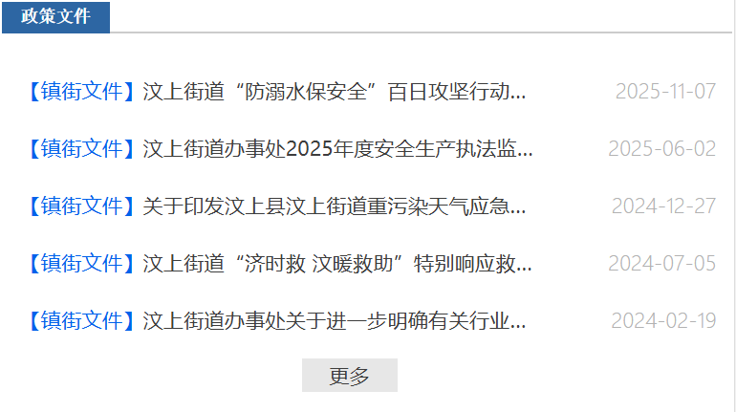
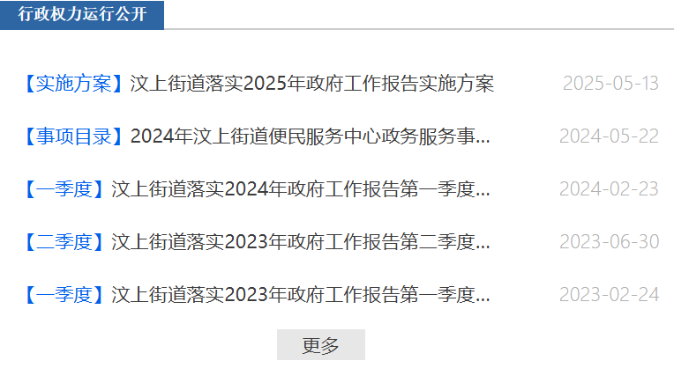
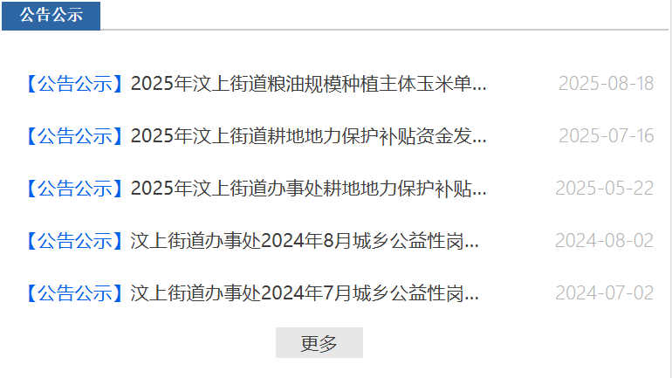
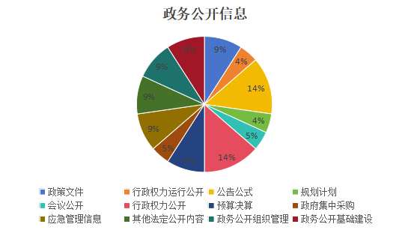
（二）依申请公开情况
2025年，我街道明确依申请公开工作程序，建立健全政府信息公开申请登记、审核、办理、答复、归档的工作制度，加强工作规范。共收到政府信息公开申请1件。
（三）政府信息管理情况
为规范信息管理，街道健全政府信息全流程闭环管理体系，严格落实 “谁制作、谁公开、谁负责” 原则，压实各科室、社区信息采集初审责任，从源头把控信息真实合规。建立 “科室初审 + 办公室复审 + 分管领导终审” 三级审核机制，对信息政策依据、数据精准度、表述规范性层层把关。规范发布流程，明确发布时限、渠道及责任人，实行统一归口发布。按档案管理规定对信息分类整理、数字化存储，完善台账，实现信息检索、回溯全程可管可控，保障信息管理规范有序。
（四）政府信息公开平台建设情况
2025年，街道持续夯实政府信息公开平台建设，深耕街道门户网站政务公开专栏主阵地，结合群众需求优化板块布局与检索功能，提升信息查阅便捷度。同步建强政务新媒体矩阵，整合多平台运营资源，实现信息同源发布、多端联动传播，精准推送民生资讯。打通线上公开渠道衔接壁垒，推动政务平台与社区公开专栏有效联动，聚焦民生保障、惠民政策等群众关切内容及时公开，畅通政民互动渠道，提升平台服务实效。
（五）监督保障情况
2025年，街道强化政府信息公开监督保障体系建设，成立由办事处主要领导任组长的工作领导小组，明晰各部门职责分工，形成统筹推进、协同发力的工作格局。健全制度保障体系，完善信息公开考核、保密审查、责任追究等配套制度，让信息公开工作有规可依、有章可循。建立常态化监督检查机制，对照信息公开目录清单，定期对信息发布的及时性、准确性、完整性开展专项核查，对发现问题及时通报、限期整改，切实以严格监督推动信息公开工作落地见效。
二、主动公开政府信息情况
第二十条第（一）项
信息内容 | 本年制发件数 | 本年废止件数 | 现行有效件数
规章 | 0 | 0 | 0
行政规范性文件 | 0 | 0 | 0
第二十条第（五）项
信息内容 | 本年处理决定数量
行政许可 | 0
第二十条第（六）项
信息内容 | 本年处理决定数量
行政处罚 | 2
行政强制 | 0
第二十条第（八）项
信息内容 | 本年收费金额（单位：万元）
行政事业性收费 | 0
三、收到和处理政府信息公开申请情况
（本列数据的勾稽关系为：第一项加第二项之和，等于第三项加第四项之和） |  |  | 申请人情况
 |  |  | 自然人 | 法人或其他组织 |  |  |  |  | 总计
 |  |  | 自然人 | 商业  企业 | 科研  机构 | 社会公益组织 | 法律服务机构 | 其他 | 总计
一、本年新收政府信息公开申请数量 |  |  | 1 | 0 | 0 | 0 | 0 | 0 | 1
二、上年结转政府信息公开申请数量 |  |  | 0 | 0 | 0 | 0 | 0 | 0 | 0
三、本年度办理结果 | （一）予以公开 |  | 0 | 0 | 0 | 0 | 0 | 0 | 0
三、本年度办理结果 | （二）部分公开（区分处理的，只计这一情形，不计其他情形） |  | 0 | 0 | 0 | 0 | 0 | 0 | 0
三、本年度办理结果 | （三）不予公开 | 1.属于国家秘密 | 0 | 0 | 0 | 0 | 0 | 0 | 0
三、本年度办理结果 | （三）不予公开 | 2.其他法律行政法规禁止公开 | 0 | 0 | 0 | 0 | 0 | 0 | 0
三、本年度办理结果 | （三）不予公开 | 3.危及“三安全一稳定” | 0 | 0 | 0 | 0 | 0 | 0 | 0
三、本年度办理结果 | （三）不予公开 | 4.保护第三方合法权益 | 0 | 0 | 0 | 0 | 0 | 0 | 0
三、本年度办理结果 | （三）不予公开 | 5.属于三类内部事务信息 | 0 | 0 | 0 | 0 | 0 | 0 | 0
三、本年度办理结果 | （三）不予公开 | 6.属于四类过程性信息 | 0 | 0 | 0 | 0 | 0 | 0 | 0
三、本年度办理结果 | （三）不予公开 | 7.属于行政执法案卷 | 0 | 0 | 0 | 0 | 0 | 0 | 0
三、本年度办理结果 | （三）不予公开 | 8.属于行政查询事项 | 0 | 0 | 0 | 0 | 0 | 0 | 0
三、本年度办理结果 | （四）无法提供 | 1.本机关不掌握相关政府信息 | 1 | 0 | 0 | 0 | 0 | 0 | 1
三、本年度办理结果 | （四）无法提供 | 2.没有现成信息需要另行制作 | 0 | 0 | 0 | 0 | 0 | 0 | 0
三、本年度办理结果 | （四）无法提供 | 3.补正后申请内容仍不明确 | 0 | 0 | 0 | 0 | 0 | 0 | 0
 | （五）不予处理 | 1.信访举报投诉类申请 | 0 | 0 | 0 | 0 | 0 | 0 | 0
 | （五）不予处理 | 2.重复申请 | 0 | 0 | 0 | 0 | 0 | 0 | 0
 | （五）不予处理 | 3.要求提供公开出版物 | 0 | 0 | 0 | 0 | 0 | 0 | 0
 | （五）不予处理 | 4.无正当理由大量反复申请 | 0 | 0 | 0 | 0 | 0 | 0 | 0
 | （五）不予处理 | 5.要求行政机关确认或重新出具已获取信息 | 0 | 0 | 0 | 0 | 0 | 0 | 0
 | （六）其他处理 | 1.申请人无正当理由逾期不补正、行政机关不再处理其政府信息公开申请 | 0 | 0 | 0 | 0 | 0 | 0 | 0
 | （六）其他处理 | 2.申请人逾期未按收费通知要求缴纳费用、行政机关不再处理其政府信息公开申请 | 0 | 0 | 0 | 0 | 0 | 0 | 0
 | （六）其他处理 | 3.其他 | 0 | 0 | 0 | 0 | 0 | 0 | 0
 | （七）总计 |  | 1 | 0 | 0 | 0 | 0 | 0 | 1
四、结转下年度继续办理 |  |  | 0 | 0 | 0 | 0 | 0 | 0 | 0
四、政府信息公开行政复议、行政诉讼情况
行政复议 |  |  |  |  | 行政诉讼
结果维持 | 结果  纠正 | 其他  结果 | 尚未  审结 | 总计 | 未经复议直接起诉 |  |  |  |  | 复议后起诉
 |  |  |  |  | 结果  维持 | 结果  纠正 | 其他  结果 | 尚未  审结 | 总计 | 结果  维持 | 结果  纠正 | 其他  结果 | 尚未  审结 | 总计
0 | 0 | 0 | 0 | 0 | 0 | 0 | 0 | 0 | 0 | 0 | 0 | 0 | 0 | 0
五、存在的主要问题及改进情况
2025年，街道政府信息公开工作虽有成效，但对照上级要求和群众期盼仍存短板。一是政务公开责任意识不强，信息报送存在滞后情况，内容规范性、精准度有待提升；二是信息公开深度不足，政策解读多以文字说明为主，形式单一、通俗性不够，与群众生产生活结合不紧密；三是政民互动质效不高，互动渠道宣传力度不足，群众参与积极性不强，诉求回应的及时性和针对性仍需加强。为补齐短板，具体改进措施如下：
一是压实责任提能力，制定分层培训计划，强化责任意识与实操能力，规范报送审核全流程，建立“初审+复核”机制，从源头解决信息延迟、质量不高问题。二是优化内容丰形式，聚焦民生热点拓展公开深度，细化惠民政策、社区治理等内容公开范围，采用图文、短视频、案例剖析等方式，让政策解读更易懂。三是畅通渠道建机制，加大互动平台宣传，拓宽群众参与途径，建立诉求“接收—登记—办理—反馈—回访”闭环，明确限时办结标准并专人督办。四是强化渠道协同，同步更新线上线下信息，定期维护线下阵地，形成联动发力的公开格局，全面提升工作质效。
六、其他需要报告的事项
（一）我街道本年度无收取信息处理费情况。
（二）街道严格按照上级有关要求，根据2025年度政务公开工作部署，严格按照工作任务时间节点，不断提高政务公开时效性、丰富性，切实保障公民的知情权、参与权。
（三）2025年我街道未承办人大代表建议和政协委员提案。
（四）2025年，街道创新“党建引领+政务公开+民生服务”模式，激活基层公开效能。依托社区党群服务中心打造“政务公开便民驿站”，组织党员骨干、业务专员驻点，提供政策解读、咨询等一站式服务。同步开展“政策微宣讲”进网格活动，结合实例拆解政策，通过政务新媒体推送宣讲内容，实现线下线上双向发力，让政务公开更接地气。
（五）本报告所列数据的统计期限自2025年1月1日起至2025年12月31日止。

